Uitgegeven door:
Dienstencentrum van de
Katholieke Charismatische Vernieuwing

Prins Karelstraat 100
5701 VM Helmond
Tel: 0492 – 554.644
E- mail: info@kcv-net.nl

Maart 2007
Oorspronkelijke titel:
Auteur:
Uitgegeven door:
Jaar:

Gebed om de uitstorting van de H. Geest, door paus Johannes XXIII

Kom, heilige Geest, en hernieuw in onze dagen uw wonderen, als voor een nieuw Pinksteren.
Geef uw Kerk de genade dat we één van geest zijn en standvastig in ons bidden, samen met Maria, de moeder van Jezus, en dat we de leiding van Petrus zullen volgen. Moge zo de heerschappij van onze Goddelijke Verlosser bespoedigd worden, zijn rijk van waarheid en gerechtigheid, van liefde en vrede. Amen”

Kom, H. Geest met uw almacht en uw kracht, om het aanschijn van de aarde te vernieuwen.
Verantwoording

“O, mocht het toch eens gebeuren dat alle christenen gezamenlijk de hemel zouden bestormen met vurige gebeden om het aanwakkeren van Gods heilige Geest, zoals dat lang geleden gebeurde in de Bovenzaal van Jeruzalem …” (Zalige Elena Guerra).

Op aandringen van Zr. Elena vroeg paus Leo XIII aan alle gelovigen, om telkens tussen Hemelvaart en Pinksteren een noveen te bidden (negen dagen van gebed) voor de eenheid van de christenen.

Het is een uitnodiging om “naar de Bovenzaal terug te keren”, God te aanbidden en voorbede te doen. We beginnen de dag na Hemelvaart, roepen dagelijks de H. Geest aan en doen voorbede voor het specifieke thema van de dag.
We kunnen voor de thema’s bidden met spontane gebeden, gebed in tongentaal, gebeden van berouw, dankzegging en zegening, en op nog allerlei andere manieren.
Andere intenties kunnen worden toegevoegd - zoals de H. Geest het leidt. Het gebed wordt verenigd met de overdenking van het Eucharistisch mysterie, door de kracht van de H. Geest en zijn Gaven.

Hoe dit boekje gebruikt kan worden …

De ‘Burning Bush’-noveen kan persoonlijk of gemeenschappelijk gebeden worden door het dagelijks aanroepen van de H. Geest en het doen van voorbede voor het thema van die dag.
Voorbede door middel van de gave van tongentaal, met behulp van het eenvoudige ABC-model, past zeer goed bij deze vorm van gebed. De ABC-methode kan als volgt samengevat worden:
A. Je brengt de situatie of persoon bij God.
B. Je richt je ogen op Hem en bidt in tongentaal, zolang als de heilige Geest dat aangeeft.
C. Tenslotte dank je God en spreek je het geloof uit, dat door het tongengebed, je zijn perfecte wil voor die situatie hebt gebeden. Want als je tongentaal gebruikt, sta je in direct contact met God en blijft je gebed afgestemd op Hem.
De thema’s zijn bedoeld als gids bij de voorbede, die meegaan met de golfbeweging van de H. Geest.
De “dag en nacht” ervaring van de ‘Burning Bush’ past zeer goed bij deze pinksternoveen. Het is ideaal om deze te bidden in de context van de altijddurende aanbidding, zowel overdag als ‘s nachts, voor het H. Sacrament en dat met name in de tijd van Hemelvaart tot Pinksteren. Of als alternatief, als Pinkster- triduüm, van donderdag tot en met zaterdag.

Dit kan als volgt worden gedaan:
de 9 thema’s van voorbede dagelijks bidden in blokken van twee uur elk, met een blok stilte (ook twee uur) na elke drie thema’s.
Wanneer gebed zowel overdag en ’s nachts niet mogelijk is, kan het worden aangepast tot kortere dagelijkse tijdsperiodes. Er zijn veel variaties en manieren mogelijk! Van belang is dat we de H. Geest altijd de ruimte geven om te leiden zoals Hij het wil.

Kim Catherine-Marie Kollins © 2005

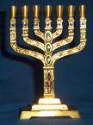
Eerste dag
- Voorbede voor Israel, het
volk van uw Verbond

Kom, H. Geest over het joodse volk, Israel – de eersten die het Woord van God gehoord hebben, en bereid hen voor op de volledige verwezenlijking van “de hoop van Israel” – zegen onze oudere broer, het volk van uw Verbond. (Gen 12:1-3, Ps 122:6, Jes 62:1-2, Hand. 28:20, Rom 11)
Voorbede:
voor de Shalom vrede voor Jeruzalem. Dat de gerechtigheid van Jeruzalem voor de natiën en voor het hele Joodse volk zal schijnen – in Israel en de Diaspora (verstrooiing van de joden onder alle volken) - in uw land, in uw stad.

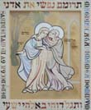
Tweede dag
- Voorbede voor de
vernieuwing van de
Kerk van Jezus
Christus.

Kom, H. Geest, wakker het vuur aan en vernieuw uw Kerk (Matt.3:11, Hand 2:17 – 21)
Voorbede:
Voor de “spiritualiteit van Pinksteren” om de Kerk te vernieuwen - in de wereld, - in uw continent, in uw land. Hierbij alle intenties van de H. Vader maandelijks insluitend. En speciaal het verlangen van paus Johannes Paulus II dat de “spiritualiteit van Pinksteren” in de Kerk verspreid zal worden, als een vernieuwde impuls van gebed, heiligheid, gemeenschap en verkondiging.
(Joh. Paulus II, vespers van Pinksteren, 2004)
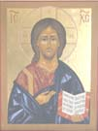
Derde dag
- Voorbede voor de
eenheid van de
christenen

Kom, heilige Geest, maak uw Kerk één –
“Vader, maak ons één opdat de wereld gelooft.”
(Joh 17:21, Ef 4:1-6, 2: 11-18)

Voorbede:
voor verzoening, voor de uitzuivering van herinneringen en genezing van de scheidingen tussen de christenen – in de wereld - in uw continent - in uw land.

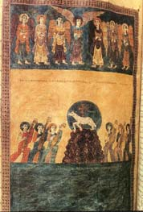
Vierde dag
- Voorbede voor de
vernieuwing van de
samenleving

Kom, heilige Geest, en vernieuw het aangezicht van de aarde. Verander de samenleving door de kracht van de heilige Geest.
(Marcus 16,16-20)

Voorbede:
voor de “cultuur van Leven”, geboren door de Geest, dat deze de samenleving zal doordringen
- in de wereld
- in de regering
- op uw continent
- in uw land.

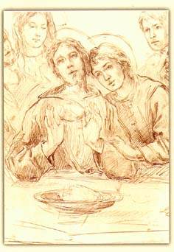
Vijfde dag
- Voorbede voor
bekering en heiligheid

Kom, heilige Geest, wek geloof en hoop op in de harten van de mensen en openbaar uw Heerlijkheid aan uw Kerk.
(Romeinen 8,28-30; 10,9-10; Johannes 3,5-8)

Voorbede:
voor bekering van de zondaars;
om te groeien in heiligheid, de openbaring van zijn Glorie:
- in zijn Kerk
- in de wereld
- in uw familie …

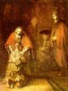
Zesde dag
- Voorbede voor
verzoening en genezing

Kom, heilige Geest, help ons om in eenheid, in nederigheid en in liefde samen te leven.
(Psalm 133,1-3; Efeziërs 4,1-6)

Voorbede:
voor verzoening en genezing;
om eenheid te brengen in
- uw eigen leven, gezin, en familie
- uw diocees,
- uw parochie
- uw gemeenschap
- uw gebedsgroep …

Zevende dag
- Voorbede voor nieuwe
kracht voor evangelisatie

Kom, heilige Geest, geef ons kracht om uw roeping te vervullen, om uw getuigen te zijn tot het einde van de aarde – om dragers van het Goede Nieuws te zijn.
(Handelingen 1,8)
Voorbede:
voor een nieuwe bekrachtiging met de H. Geest om zijn getuigen te zijn - om het Evangelie te brengen aan alle schepselen - voor de nieuwe evangelisatie in zijn Kerk
“Vandaag, vanaf dit St. Pietersplein, zegt Jezus Christus tegen ieder van u: “Trek de hele wereld door om aan elk schepsel de goede boodschap te verkondigen (Marcus 16, 15). Hij rekent op ieder van u, en de Kerk ook. “Ga”, belooft de Heer, Ik zal bij u zijn tot aan de voleinding van de wereld” (Matteüs 28,20).
Paus Johannes Paulus II, Gebedswake – Pinkstervigilie 1998.
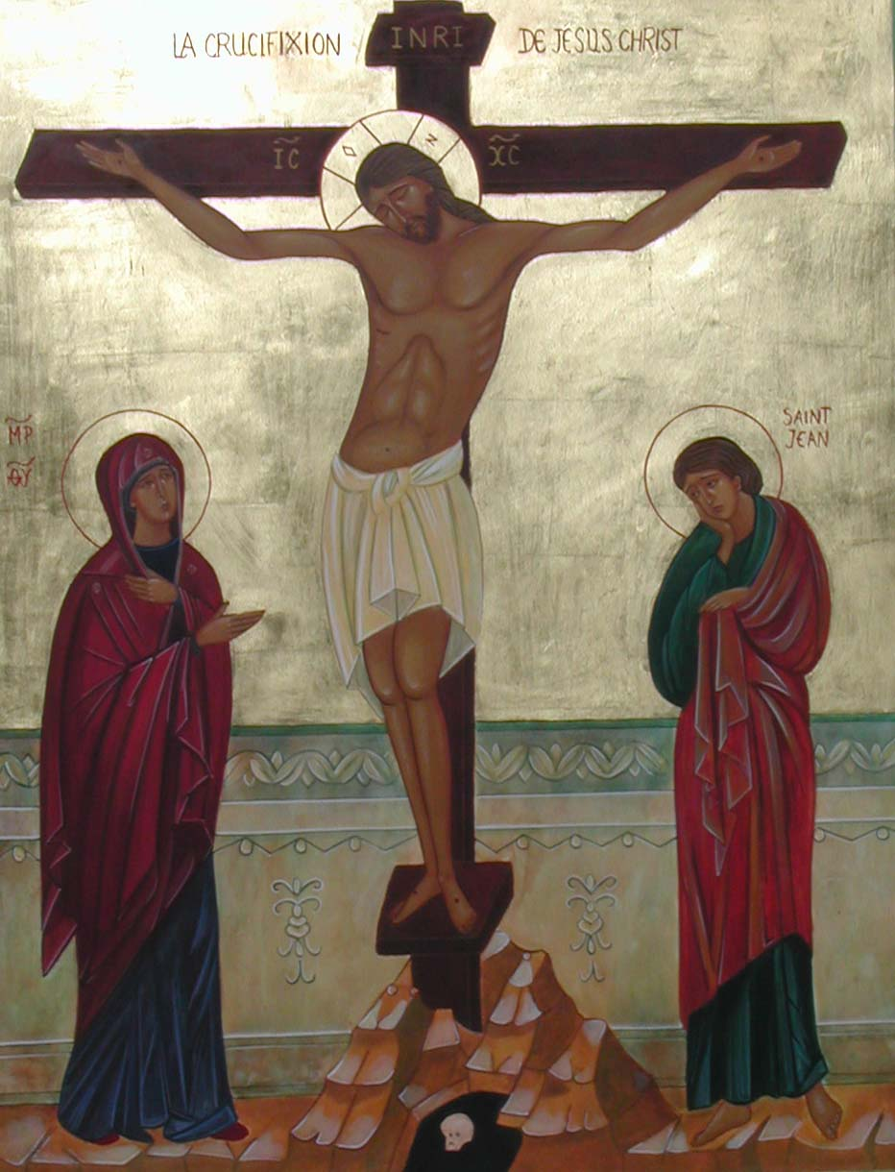
Achtste Dag
- Voorbede voor de
overwinning van het
H. Kruis

Kom, heilige Geest, opdat uw overwinning geproclameerd wordt en uw Heerlijkheid geopenbaard wordt aan de hele aarde.
(Efeziërs 1,15-23, 2,16, 1 Korintiërs 1,17-18)

Voorbede:
voor de proclamatie en de overwinning van het H. Kruis en zijn reddende kracht, dat deze zich zal manifesteren over de hele wereld.

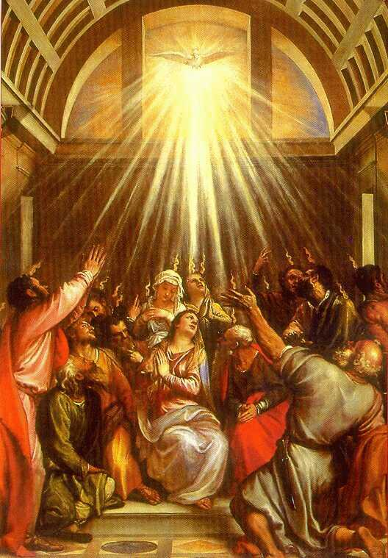
Negende Dag
- Voorbede voor een nieuwe
uitstorting van de heilige
Geest en zijn gaven
“Ga niet uit Jeruzalem weg, maar blijf wachten op de belofte van de Vader, die jullie van Mij hebben gehoord … wordt gedoopt met de heilige Geest.”
( Hand. 1,4)

O Jeruzalem,
stad van David – stad van God – stad van het laatste Avondmaal, de eucharistie – stad van zijn lijden, sterven en opstanding – stad van de overwinning van zijn H. Kruis – stad van de Bovenzaal, waar Maria en de discipelen wachtten – stad van Pinksteren, waar zijn H. Geest neerdaalde met vurige tongen en zijn Kerk werd geboren – stad van de terugkomst van de Heer, waar de Geest en de Bruid zeggen “Kom”.
Voorbede:
om gedoopt te worden met de H. Geest en om gaven te ontvangen om zijn Lichaam in liefde op te bouwen en om alle dingen in de hemel en op aarde onder zijn heerschappij te brengen …
(Efeziërs 4,12; 1,10; 1 Korintiërs 12,1-11).

… Verenig u met het gebed van paus Johannes Paulus II:
.. datgene wat er in Jeruzalem meer dan tweeduizend jaar geleden plaatsvond,” zal vernieuwd worden; Net zoals de apostelen toen, zijn we zelf ook vergaderd in een grote Bovenzaal voor Pinksteren, verlangend naar de uitstorting van de H. Geest …. Vandaag, komt uit deze Bovenzaal …. een geweldig gebed voort: Kom, H. Geest, kom en vernieuw het aanschijn van de aarde! Kom met uw zeven gaven, Geest van Leven; Kom, Geest van gemeenschap en liefde! De kerk en de wereld hebben U nodig. Kom, H. geest, en maak de charisma’s meer vruchtbaar waarmee U ons toegerust hebt” (paus Johannes Paulus II, gebedswake, avond voor Pinksteren 1998).
Bidden we de Sequentia van Pinksteren, het
‘Veni Sancte Spiritus’:

Kom over ons, heilige Geest
en zend uit de hemel ons
een straal van uw licht.
Kom, Vader der armen.
Kom, schenker der gaven.
Kom, licht van ons hart.
Allerbeste trooster, vriendelijke
bezoeker van ons hart,
deugddoende verfrissing.
In arbeid zijt Gij rust,
in hitte koele dauw,
verlichting bij verdriet.
Kom, weldoend licht
tot in de diepste plooien
van het hart dat gelooft.
Zonder uw genadekracht
is een mens tot niets in staat,
niets in hem van smetten vrij.
Was schoon wat vuil is,
besproei wat dor is,
maakt het gewonde weer gezond.
Maak soepel wat star is,
verwarm wat koud is,
wijs het verdwaalde uw weg.
Geef aan de gelovigen
die op U vertrouwen
uw heilige zeven gaven.
En bekroon eens uw werk
met een zalig levenseinde
in onvergankelijke vreugde.
Amen.

Beantwoord de oproep van paus Johannes Paulus II van Pinksteren 2004:
Om deze reden, zeg ik ook tot jullie: “Open jezelf met bereidheid voor de gaven van de H. Geest! Ontvang met dankbaarheid en in gehoorzaamheid de charisma’s die de H. Geest niet aflaat aan te bieden! Vergeet niet dat alle charisma’s gegeven zijn voor het algemeen belang, dat is voor het welzijn van de hele Kerk! “
Kom, H. Geest, vul de harten van uw gelovigen en ontsteek in hen het vuur van uw Liefde, hoewel de mensen verschillende talen spraken, hebt u hen verenigd door het proclameren van hetzelfde geloof, Alleluia.” (paus Johannes Paulus II, Pinksteren, vespers 2004)

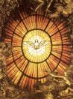
als een nieuw Pinksterfeest

Pinksternoveen van voorbede

Kim Catherine-Marie Kollins

